Портрет слова ЯБЛОКО
Цель: знакомство с историей, значением, употреблением слова ЯБЛОКО в русском языке, фольклоре, литературе.
Задачи:
- Узнать, какие тайны о слове «яблоко» скрывают словари и справочники.
- Выяснить, есть ли у слова эпитеты «друзья» и «враги».
- Понаблюдать за тем, как чувствует себя слово среди других слов.
- Проследить путь от слова к тексту и от текста к слову.
- Посмотреть, как оно звучит в музыке, «играет» в кино, расцвечено в живописи, «говорит» в устном народном творчестве, мифах и преданиях.
Организационный момент (Слайд 1) АМО «Мы вместе!»
Здравствуйте, ребята, сегодня занятие у нас не совсем обычное, к нам пришли гости, поздоровайтесь, пожалуйста, с ними. Когда гости в доме, то это всегда волнительно. Чтобы волнение ушло, давайте возьмемся за руки, улыбнемся друг другу и скажем: «Мы вместе! У нас все получится!»
Введение в тему
Шифровка
* | ˅ | ° | € | □ | ≠ | £ | © | • | ± | ≤ | ≥
У | О | А | П | Л | Р | Ж | Т | Е | С | М | В
€ ˅ ≠ © ≠ • ©
Какое слово у вас получилось?
Портрет (Слайд 2) Что нужно художнику, чтобы нарисовать портрет? О чём может рассказать нам портрет?
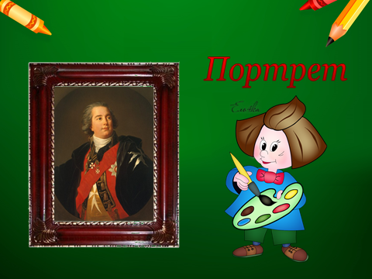
Художник, создавая портрет, думает о том, чтобы появившееся на холсте изображение не просто передавало очертания внешности человека, но чтобы взгляд, жест, поза приобщали зрителя к некой тайне, волновали, вызывали желание думать, спорить.
(Слайд 3)
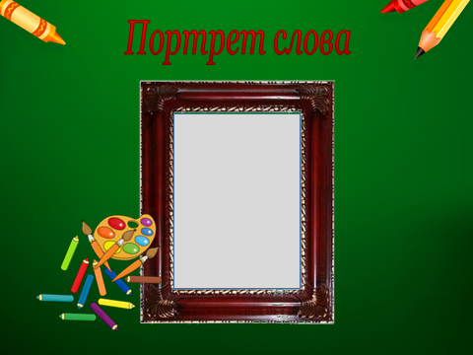
Художник пишет красками, мы же будем создавать портрет слова. Без красок нам тоже не обойтись. Но это будут особенные краски – слово мы будем описывать тоже словами. Наверное, это будут какие-то особые слова, чтобы мы могли как можно больше тайн слова разгадать, а потом рассказать об этом другим.
Постановка целей
Используя прием «Круги по воде» настроимся на работу и определим наши действия на занятии. Что обязательно будем делать?
П – писать, пробовать, повторять
О – отвечать, обсуждать, открывать новые знания
Р – рассуждать, размышлять, развивать речь
Т – толковать
Р – рассказывать, рисовать
Е – единомыслить, единить (объединять), но не будем егозить, ерепениться, ехидничать
Т – творить
Ребус (Слайд 4)
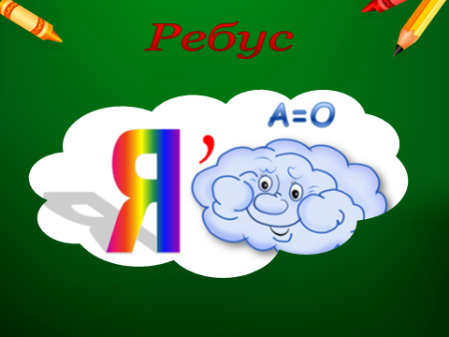

(яблоко) (Слайд 5)
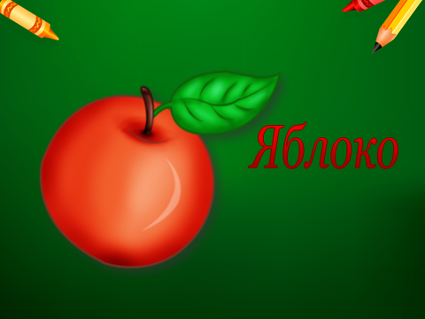
Работа над темой
А теперь можно закрыть глаза и произнесите слово «яблоко». Что мы увидим? Нам представится сочная мякоть, румяный бочок, мы почувствуем нежный аромат.
Помните строки из сказки: (Слайд 6)
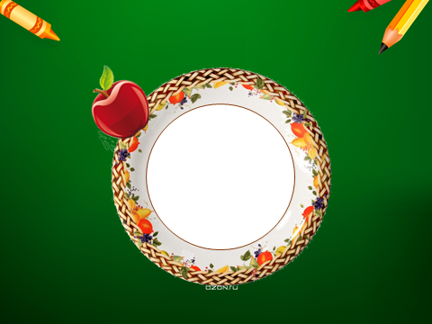
«Катись, катись, яблочко,
По серебряному блюдечку,
Покажи ты мне на блюдечке
Города и поля,
И леса и моря,
И гор высоту,
И небес красоту…»
И катится это яблочко через года, века и даже тысячелетия, раскрывает тайны, показывает красоту. А слово яблоко? Сколько человек произносили его по-разному, сколько оно видело!
Уважаемые гости! Хотите узнать, какие тайны может раскрыть нам слово ЯБЛОКО? Тогда в путь-дорогу вместе с нашими замечательными третьеклассниками! Желаю вам приятного путешествия вслед за волшебным яблочком. Яблочко волшебное, таинственное, часто открывает какую-то тайну или ведет в неведомые страны. Нас ждёт увлекательный занятие «Создаём портрет слова». Для создания портрета слова «яблоко» нам понадобятся особые краски. Какие? Предлагаю Вам взять в руки нашу кисть – почтительное отношение к слову.
Краски для слова
- Чтобы выбрать краски для слова, нам нужно будет найти ответы на вопросы:
- Можно ли обойтись без слов?
- Какие словари могут открыть если не все, то многие тайны слова?
- Какие слова делают нашу речь яркой, образной, выразительной?
- Зачем нам нужны синонимы и антонимы, омонимы и паронимы?
- Есть ли у слова друзья и враги?
- Может ли слово быть прямым? А если да, то всегда ли оно прямое?
- Куда ведёт нас слово?
Приступаем к созданию портрета. Давайте выполним наше первое задание (работа на яблочках).
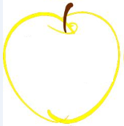
Понятие «яблоко». Оно какое?
По вкусу: сладкое, кислое, вкусное
По цвету: красное, желтое, зеленое
По размеру: большое, маленькое
По запаху: ароматное, душистое
В слове яблоко:
Слогов: 3 Букв: 6 Звуков: 7
Безударные гласные: 2 буквы «о»
(Слайд 7)
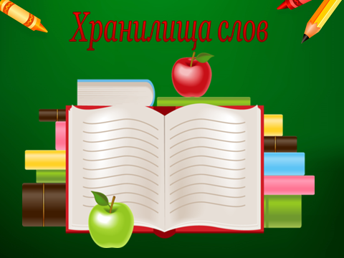
Есть книги, которые хранят тайны если не всех, то очень многих слов. И книги эти – словари. Давайте посмотрим, в каких из этих словарей притаилось наше слово яблоко.
Интересно, заговорит ли с нами это красивое слово? Действительно ли расскажет о культуре, истории нашего народа? (работа в группах).
Этимологическая страничка (Слайд 8)
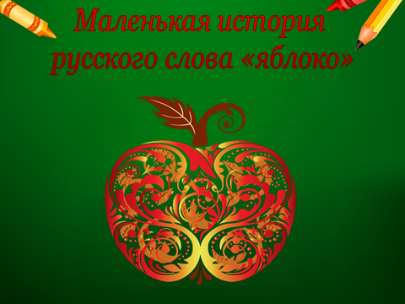
На Руси яблоко упоминается в летописях 11 века. Яблоня – одно из древнейших плодовых деревьев. Земли древних славян в старину называли яблоневое царство. Слово «яблоко» в славянских языках, в том числе и в русском, – одно из самых древних. Первоначально наши предки так называли шар. Потом яблоком стали называть плод любого дерева или кустарника, включая орехи, но исключая ягоды.
Толкование слова
Не только плод яблони называют яблоком, но и некоторые другие предметы:
– царское державное яблоко (символ императорской власти); (Слайд 9)
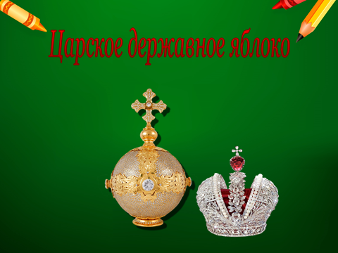
В старину Патриарх вручал это царю во время коронации со словами: «Сие яблоко – знамение твоего царствия». «Царское яблоко» – держава, появившаяся во времена Бориса Годунова. Держава – символ монархической власти. В России – это золотой шар с короной или крестом. Название произошло от древнерусского «държа» – власть.
– яблоко на шпиле церкви, под крестом; (Слайд 10)
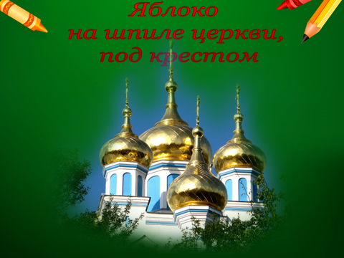

– Яблочный спас; (Слайд 11)
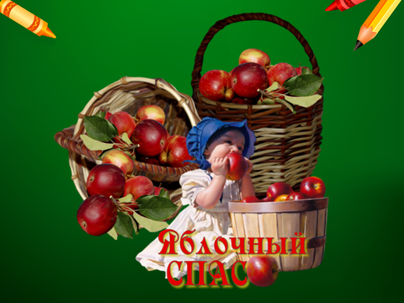
Православный праздник Преображение Господне.
– яблоко в мишени (сердцевина в мишени для стрельбы в цель); (Слайд 12)
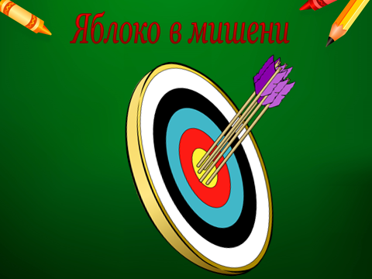
Яблоком называют и чёрный кружок мишени. О стрелке, точно поразившем цель, мы говорим, что он попал в яблочко;

– кони в яблоках (о масти); (Слайд 13)

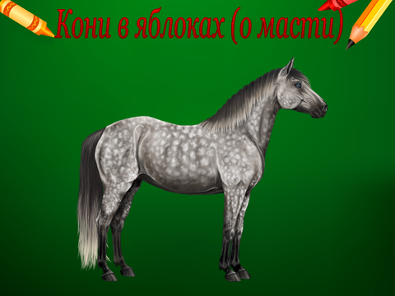

– снегирей на Руси называли зимними яблоками; (Слайд 14)

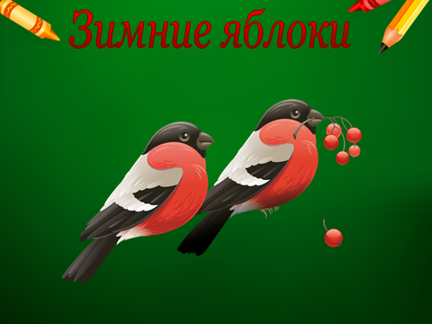
(Помните рассказ О. Тихомирова «Заколдованные яблоки»?)

– «глазное яблоко» (шарообразное тело глаза); (Слайд 15)

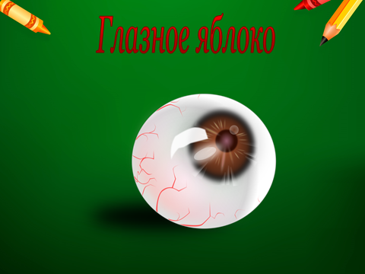

– адамово яблоко (кадык – выступ гортани); (Слайд 16) Говорят, что Адам поперхнулся украденным Евой запретным плодом, и с тех пор у некоторых мужчин это яблоко выпячивается из горла.

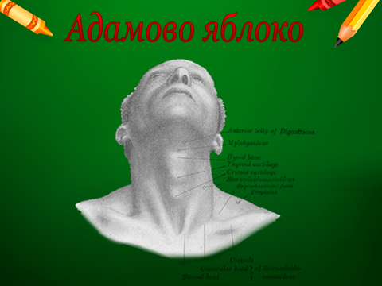
Работа со сказками (Слайд 17)
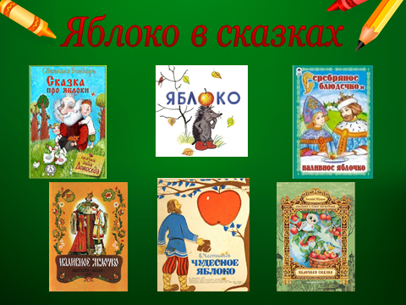
Яблоко – любимый предмет сказок, загадок, пословиц. В сказках подчеркивается внешнее очарование и житейская польза плодов, дающих людям не только здоровье, но и любовь, красоту, вечную молодость. Какие сказки вы знаете, где встречается яблоко? (Ответы детей).
Игра «Собери пословицу» (работа в группах) (Слайд 18)
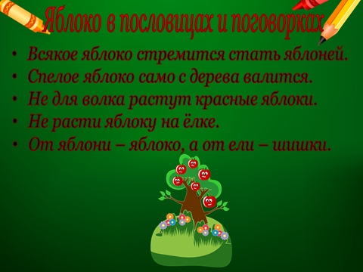
Много пословиц существует о яблоках. Какие вы знаете пословицы? У меня пословицы рассыпались, вам нужно их собрать.
Работа по карточкам (У педагогов и детей свои карточки, работа в парах).
- Составить словосочетания.
Давайте выполним первое задание на большой карточке. Вы должны составить словосочетания.
- Когда так говорят?
Язык русского народа очень богат крылатыми выражениями, или фразеологизмами. Есть выражения, в которых упоминается и яблоко. А вот что они обозначают, попробуйте объяснить. У вас в карточках это второе задание (Слайд 19)
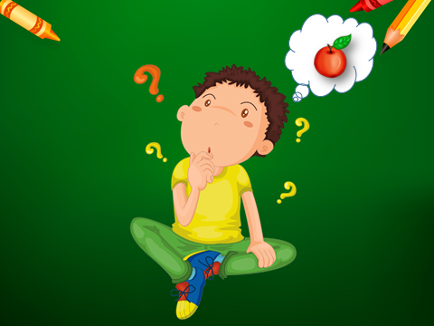
- Яблоко от яблони недалеко падает – (в основу этого выражения легли плохие и порочные поступки; дети своим поведением и поступками похожи на родителей); (Слайд 20)
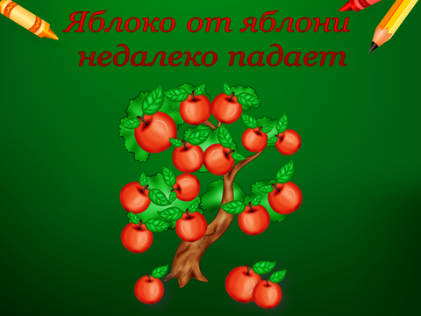
- Яблоку негде упасть – (тесно); (Слайд 21)

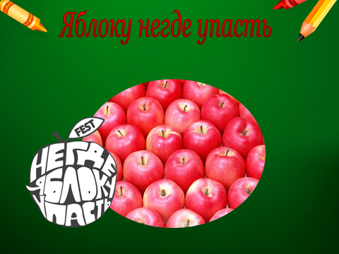

- Попасть в яблочко (достигнуть цели); (Слайд 22)
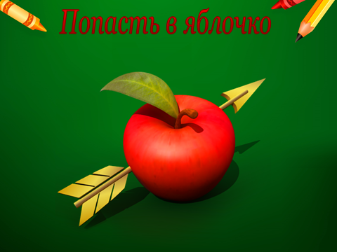
- Яблоко раздора – (то, что приводит к ссоре); (Слайд 23)
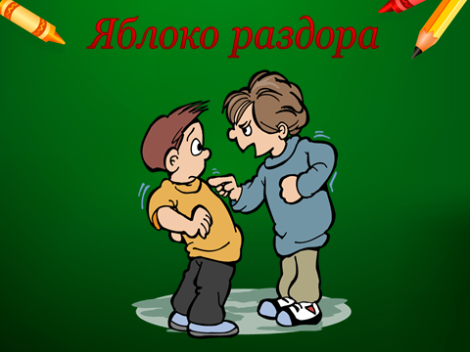

- Ньютоново яблоко – (неожиданный случай, натолкнувший на изобретение). (Слайд 24)
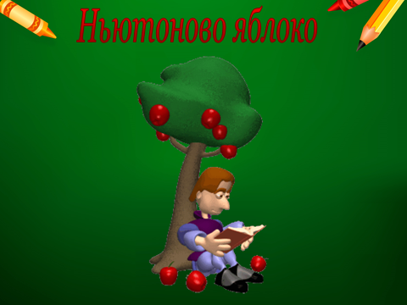
- Записать предложение, слова которого начинаются с каждой буквы слова ЯБЛОКО (ученики).
Записать словарные слова, которые начинаются с каждой буквы слова ЯБЛОКО (педагоги).
АМО релаксации (физкульминутка) «Энергия»
Все участники становятся в замкнутый круг, держась за руки. Все играют молча. Учитель сжимает руку одного из участников. Получив сигнал от ведущего, участник должен сжать руку своему соседу. Таким образом, сигнал передается по всему кругу и должен вернуться к учителю. Можно повторить эту игру несколько раз.
Оказывается:
- В геральдике яблоко является символом мира. Яблоко также является частью гербов. (Слайд 25)
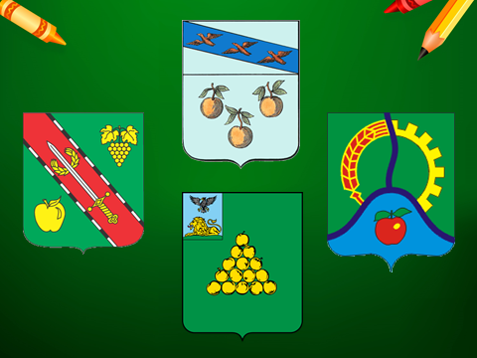
(Слайд 26)
- Совсем недавно я узнала, что название бывшей столицы Казахстана Алма-Ата в переводе с казахского означает «отец яблок», то есть своим названием этот красивейший город обязан яблоку. Оказывается город окружают сады с удивительно красивыми, вкусными яблоками апорт. Вернее, окружали, удивительные яблоки стали исчезать. Может поэтому, и Алма-Ата перестала быть столицей? Даже имя города изменилось – теперь это Алматы. Правда, город по-прежнему очень красив. И говорят, что сейчас казахстанцы всерьез занялись возрождением почти утраченного сорта.
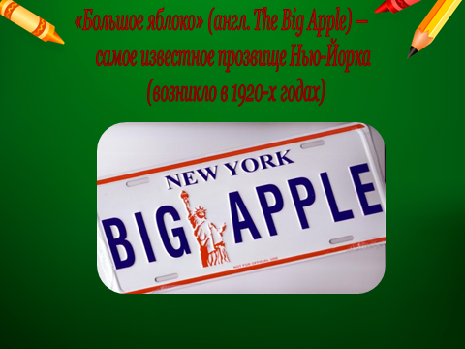
- Яблоко – символ Нью-Йорка. (Слайд 27) Нью-Йоркские экскурсоводы говорят, что «яблоко» стало символом Нью-Йорка, оттого, что первое дерево, посаженное первыми переселенцами, было яблоней. По другой версии, выражение возникло в среде джазовых музыкантов, у которых была поговорка: «На древе успеха много яблок, но если тебе удалось завоевать Нью-Йорк, тебе досталось большое яблоко».
- Apple – корпорация, производитель персональных компьютеров и программного обеспечения. (Слайд 28)
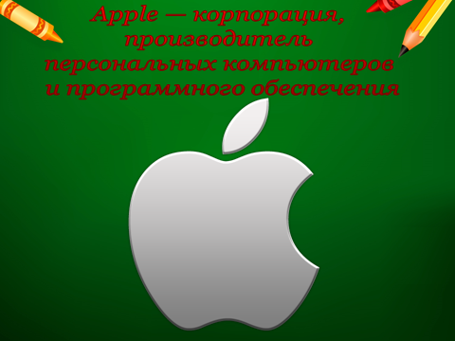
- Латинское название плода malus переводится как «плод зла».
- Земное яблоко, именно так был назван старейший из дошедших до нас глобус изготовленный учёным и мореплавателем Мартином Бехаймом при помаши художника Георга Глокендона в 1492 году. Глобус Бехайма содержит знания Европейцев о земном шаре до открытия Америки. (Слайд 29)
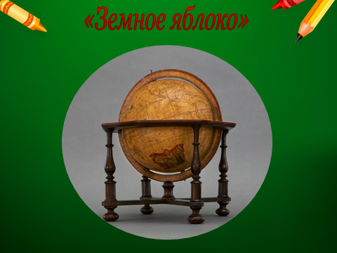
А сейчас мы поиграем в игру «Яблочные заморочки».
Посмотрите, пожалуйста, на доску.
(На доске – изображения овощей и фруктов)
Для чего я их поместила на доске? (Предположения детей).
Оказывается, если сделать дословный перевод названий многих фруктов и овощей, можно найти в их названиях слово «яблоко». Какие привычные для нас плоды назывались в свое время яблоками?

- Армянское яблоко (Абрикос) (Слайд 30)
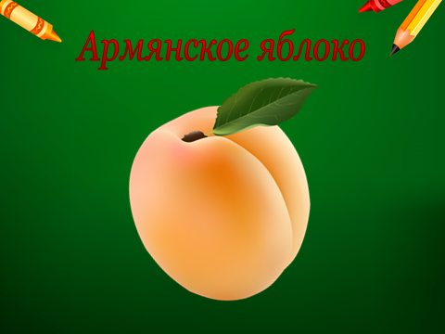
- Бешенное (безумное) яблоко (Баклажан) (Слайд 31)
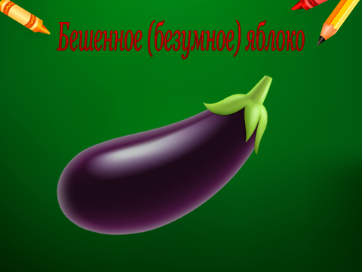

- Карфагенское яблоко (Гранат) (Слайд 32)
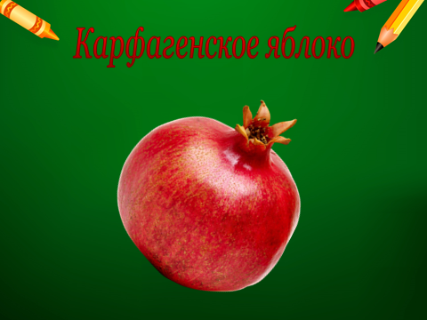
- Мидийское яблоко (Лимон) (Слайд 33)
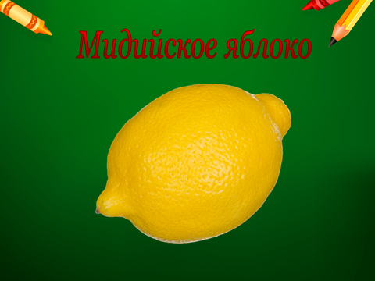

- Адское яблоко (Картофель). А еще картофель называли «земляное яблоко». (Слайд 34)
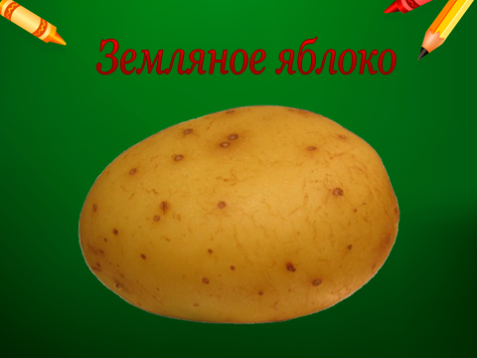
- В переводе с латыни «пом» означает плод, яблоко, а «помидор» тогда – золотое яблоко. (Слайд 35)
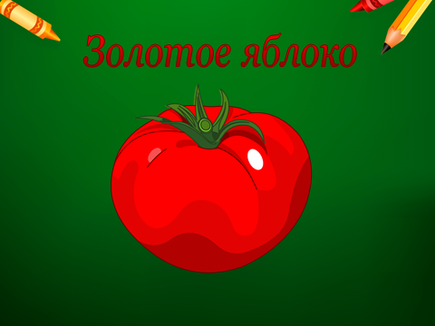

- Португальское яблоко (Апельсин). А еще слово «апельсин» произошло от голландского «аппель» – яблоко, «сина» – Китай и означает китайское яблоко. (Слайд 36)
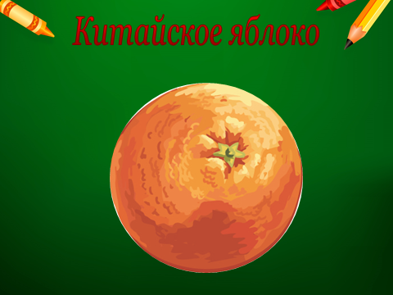
- По - английски плод этого растения звучит как «сосновое яблоко». Плоды эти и впрямь похожи на большие шишки, растущие на земле. Это растение ананас. (Слайд 37)
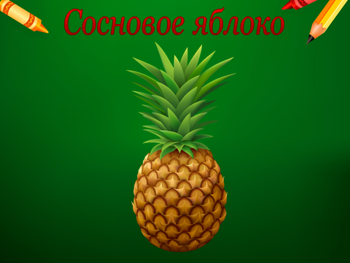

АМО подведения итогов
Сейчас мы попробуем стать художниками? Вы скажете у нас нет таких способностей. Вы не правы. Ведь все мы с вами творцы, только надо прислушаться к своему сердцу. Давайте попробуем изобразить слово яблоко. Рисовать можно с помощью слов, знаков, символов. А вот как изображают яблоки художники. (Слайд 38)
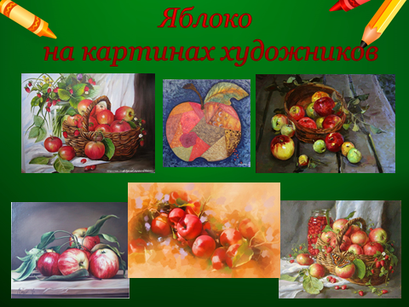
Самоконтроль и самооценка (Слайд 39)
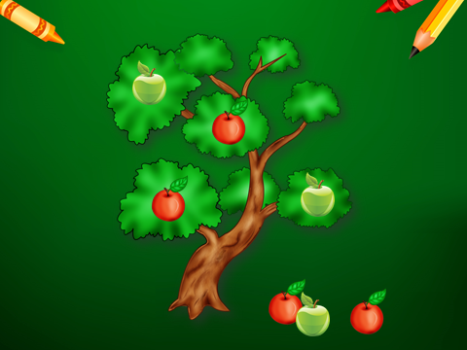
Оцените свою работу. Для этого достаньте из конвертов яблочки. Кто доволен своей работой, прикрепите спелое яблочко на яблоньку. Кто мог бы лучше, у кого не все получалось на занятии – зеленое яблоко.
Рефлексия
Используя прием «Круги по воде» вспомним, что мы делали на занятии, какие цели перед собой ставили.
П – писали, пробовали, повторяли
О – отвечали, обсуждали, открывали новые знания
Р – рассуждали, размышляли, развивали речь
Т – толковали значение слов
Р – рассказывали, рисовали
Е – единомыслили (работали в паре, группе)
Т – творили
А сейчас я вам предлагаю поменяться местами:
- У кого сегодня хорошее настроение.
- Те, кто любит яблоки.
- Кто узнал что-то новое.
- Кому понравилось наше занятие.
Несколько тысяч лет назад кто-то из наших предков сорвал плод и произнес «яблоко». И катится это яблочко через года, века и даже тысячелетия. Сколько человек произносили это слово по-разному. Сколько оно видело. Чудесное наливное яблочко из тридевятого царства, которое сокрыто не за горами и долами, а в нашей памяти и душе, продолжает поить нас живительными соками, пробуждающими фантазию, любознательность… Что ж, на то оно и молодильное, на то оно и плод древа познания…

